МИНИСТЕРСТВО НАУКИ И ВЫСШЕГО ОБРАЗОВАНИЯ РОССИЙСКОЙ ФЕДЕРАЦИИ

федеральное государственное автономное образовательное учреждение высшего образования

«САНКТ-ПЕТЕРБУРГСКИЙ ГОСУДАРСТВЕННЫЙ УНИВЕРСИТЕТ   
АЭРОКОСМИЧЕСКОГО ПРИБОРОСТРОЕНИЯ»

ПРЕПОДАВАТЕЛЬ

|  |  |  |  |  |
| --- | --- | --- | --- | --- |
| Доцент, канд.техн.наук, доцент |  |  |  | О.И. Красильникова |
| должность, уч. степень, звание |  | подпись, дата |  | инициалы, фамилия |

|  |
| --- |
| ПОЯСНИТЕЛЬНАЯ ЗАПИСКА |
| К итоговой работемодуля 2 |
| по курсу: ОСНОВЫ FRONTEND-РАЗРАБОТКИ |
|  |
|  |

|  |  |  |  |  |  |  |
| --- | --- | --- | --- | --- | --- | --- |
| СТУДЕНТ ГР. № | | 2953 |  |  |  | А.А. Смирнов |
|  | номер группы | |  | подпись, дата |  | инициалы, фамилия |

Санкт-Петербург

2023

**Введение**

Сайт реализованный в рамках итоговой работы второго модуля по дисциплине «основы frontend-разработки» имеет формат лендинг-пейдж и выполняет функции резюме.

1. **Дизайн сайта**
   1. Применение технологии каскадных таблиц стилей

CSS — это код, который позволяет визуально оформить страницу: раскрасить подзаголовки, поменять фон или отформатировать изображение. CSS — важная часть фронтенд-разработки и один из ключевых навыков для веб-разработчика.

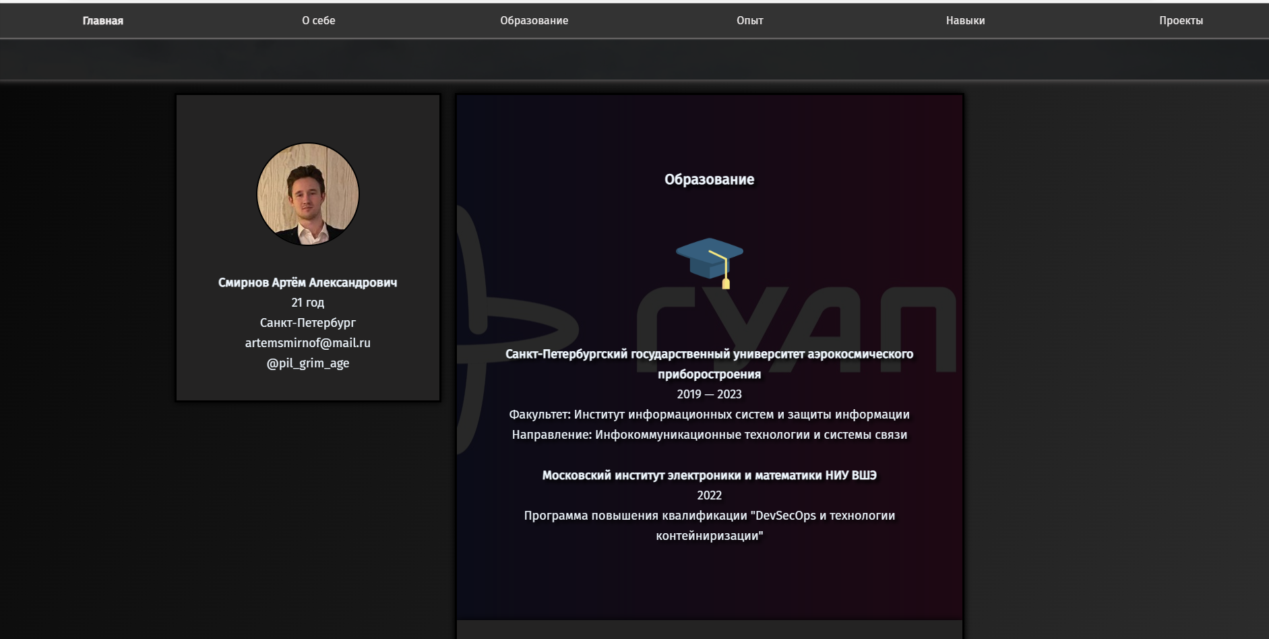

*Рис 1. Страница сайта на весь экран*

Кроме визуальных изминений каскадные таблицы стилей могут помочь в адаптивности сайта, чтобы страница хорошо смотрелась на устройствах разных размеров.

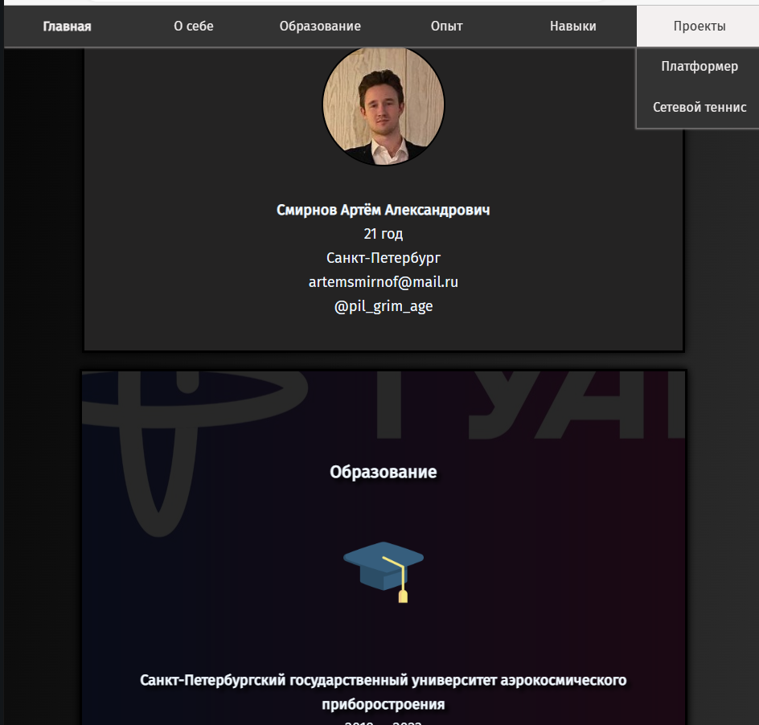

*Рис 2. Страница сайта на большую часть экрана (800рх-1200рх)*

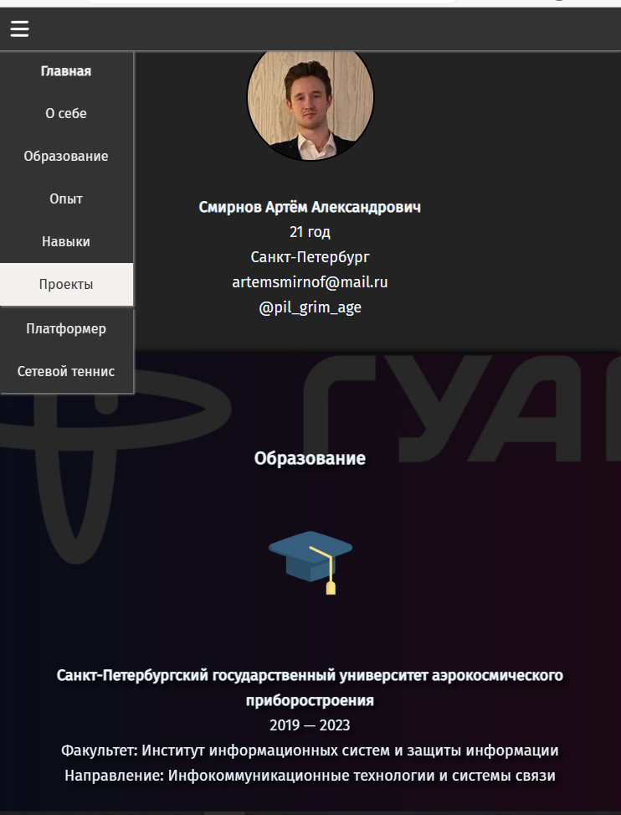

*Рис 2. Страница сайта на меньшую часть экрана (550рх-800рх)*

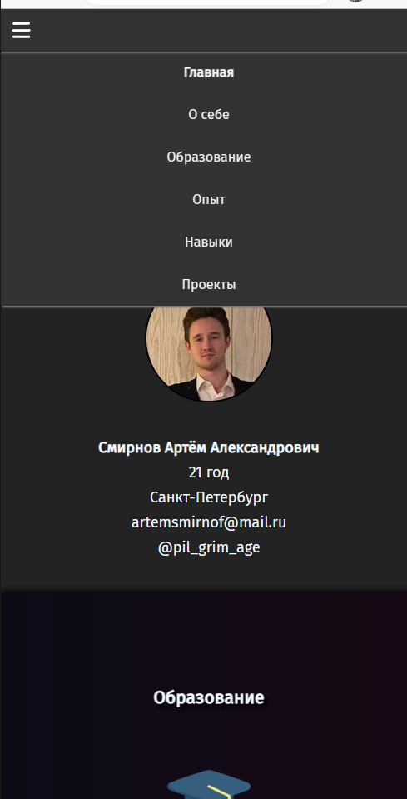

*Рис 4. Мобильная версия сайта (<550px)*

* 1. Графическое оформление web-страницы

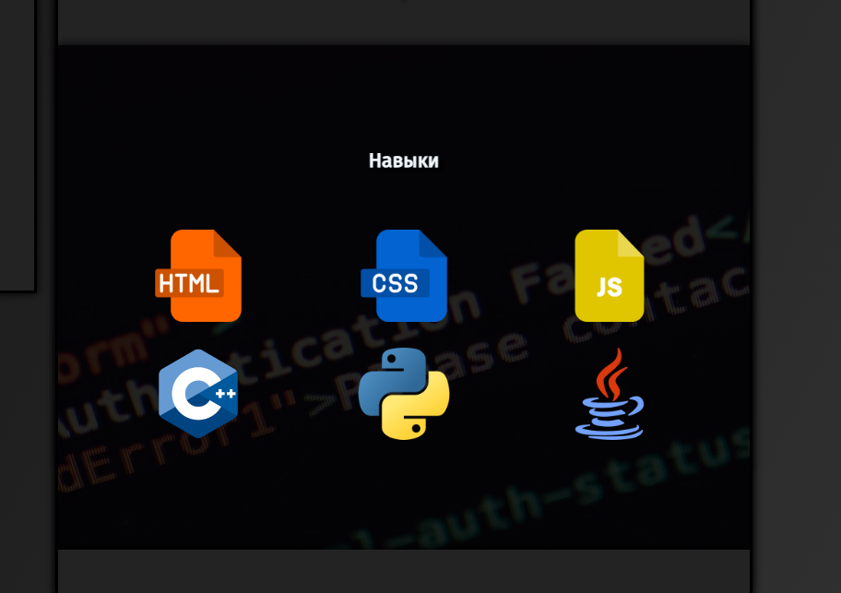

*Рис 5. Фрагмент страницы с использованием графических элементов*

На рисунке 4 приведён пример использования на странице графических элементов. При наведении мыши на иконку языка, она незначительно подпрыгнет, а при прокрутке сайта картинка с кодом на фоне будет статична, в отличие от других элементов как на рисунке 5.

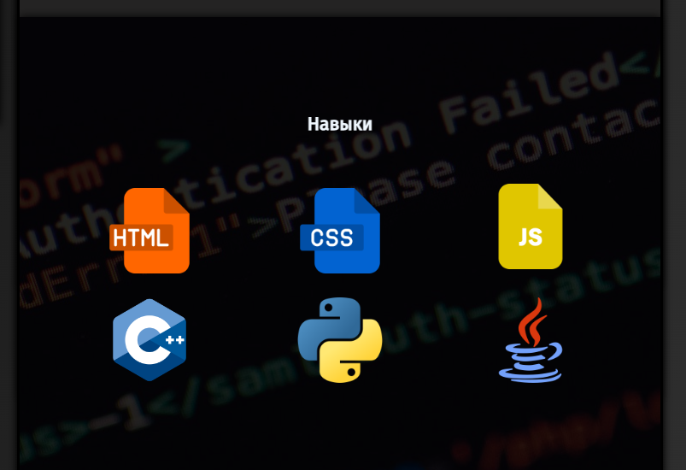

*Рис 6. Фрагмент страницы с использованием графических элементов при взаимодействии*

* 1. Создание навигационных панелей для сайта

Навигационная панель должна быть статично расположена на верху страницы, а при уменьшении ширины экрана сворачиваться в бургер. Также элемент панели ссылающийся на проекты, должен быть выпадающим списком. При нажатии на его элементы(ссылки на конкретные проекты) должна открываться та часть страницы, что содержит галерею проектов и сразу же открывать нужный.

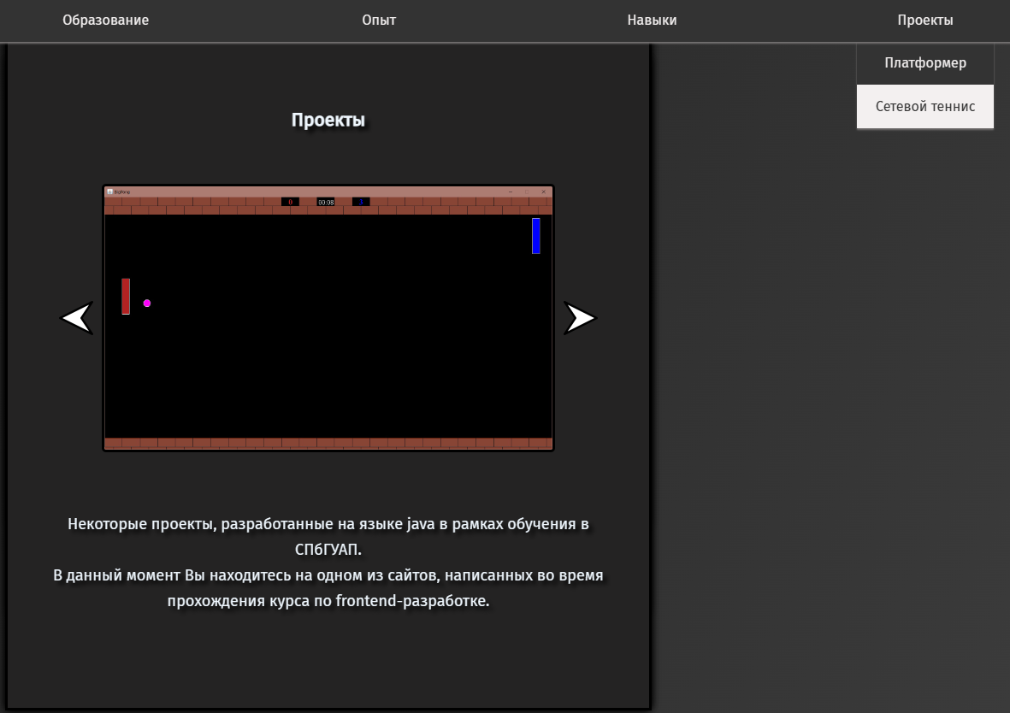

*Рис 7. Фрагмент страницы с галереей проектов*

Все выше указанные требования реализованы и продемонстрированы на рисунках 1-4 и 7

Html код для навигационной панели:

<div class="burger" ><a onclick="toggle('navbar')"><img src="img/icons/burger.png" alt="burg"></a></div>

<div id="navbar"class="nav show">

<div>

<div><a href="" style="font-weight: bolder">Главная</a></div>

<div><a href="#vizitka">О себе</a></div>

<div><a href="#education">Образование</a></div>

<div><a href="#experience">Опыт</a></div>

<div><a href="#skills">Навыки</a></div>

<div class="dropdown" onmouseover="show('dropdown')" onmouseout="hide('dropdown')"><a class="dropdown" >Проекты</a></div>

</div>

</div>

<div class="dropdown-content" id="dropdown" onmouseover="show('dropdown')" onmouseout="hide('dropdown')">

<a href="#projects" onclick="setProject(0)">Платформер</a>

<a href="#projects" onclick="setProject(1)">Сетевой тенниc</a>

</div>

1. **Web-сценарии сайта на языке JavaScript** 
   1. Назначение языка JavaScript

JavaScript — это язык, программы на котором можно выполнять в разных средах. В нашем случае речь идёт о браузерах. С его помощью можно создавать интерактивные элементы, выполнять сложные рассчёты сразу на странице и многое другое.

В разработанном сайте JavaScript используется для реализации выпадающих списков (рисунки 2-4), прокрутки галереи изображений (рисунок 7), а также вычисления возраста.

* 1. Разработка web-сценариев для сайта

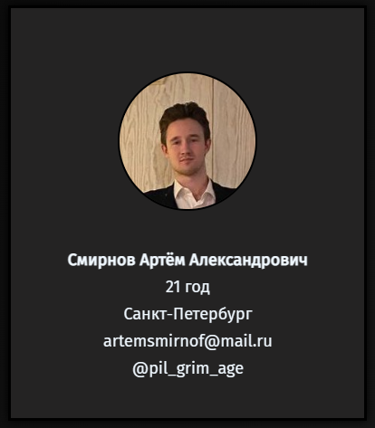

*Рис 8. Фрагмент страницы с визитной карточкой.*

На рисунке 8 изображена визитная карточка на которой отображается возраст. Он высчитывается с помощью следующего года на javascript:

let bDay = new Date("May 13, 2001 13:05:00");

let now = new Date();

let age = (now - bDay) / (60 * 60 * 24 * 1000 * 365);

let ageP = document.getElementById("age");

if (~~age%10 == 1){

ageP.innerHTML= ~~age + " год";

}

else if (~~age%10 > 1 && ~~age%10 < 5){

ageP.innerHTML= ~~age + " года";

}

else{

ageP.innerHTML= ~~age + " лет";

}

На рисунках 2-4 можно наблюдать выпадающий спискок и бургерное меню. Их интерактивность выполнена с использованием следующих функций на js:

function show(id){

document.getElementById(id).style.display = 'block';

}

function hide(id){

document.getElementById(id).style.display = 'none';

}

function toggle(id){

if(document.getElementById(id).style.display == 'block'){

document.getElementById(id).style.display = 'none';

} else {

document.getElementById(id).style.display = 'block';

}

}

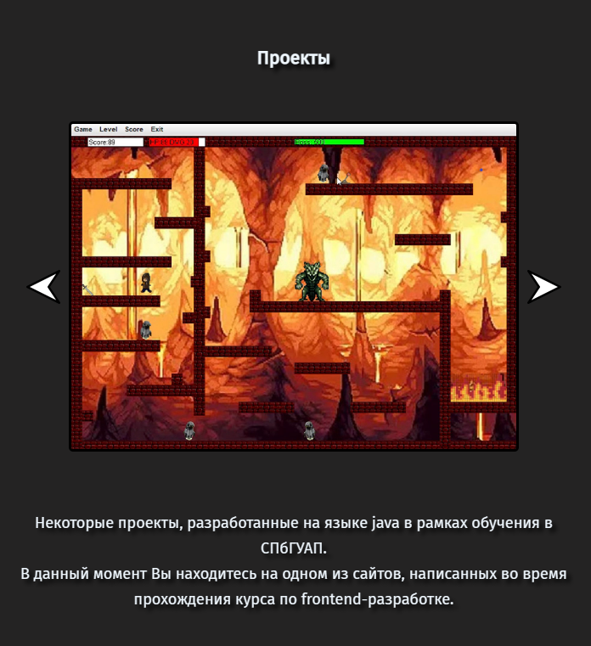

*Рис 9. Фрагмент страницы с галереей проектов.*

На рисунках 7 и 9 представлена галерея проектов, прокрутка которой осуществляется следующим кодом:

function setProject(num) {

schet = num;

let photo = document.getElementById("photoM");

photo.src = "img/projects/" + (schet) + "0.jpg";

photo.title = discription[schet];

}

function leftbut() {

if (schet > 0) {

schet--;

let photo = document.getElementById("photoM");

photo.src = "img/projects/" + (schet) + "0.jpg";

photo.title = discription[schet];

}

}

function rightbut() {

if (schet < 1) {

schet++;

let photo = document.getElementById("photoM");

photo.src = "img/projects/" + (schet) + "0.jpg";

photo.title = discription[schet];

}

}

**Заключение**

Страница была разработана с использованием технологий html, css, js. Отвечает требованиям адаптивности, кроссбраузерности (хорошо отображается в основных современных браузерах). Интерфейс удобный и приятный. К публикации в месте назначения будет готова после увеличения количества контента (добавления проектов, добавления иконок навыков, дополнение резюме в формате .docx, которое можно скачать по кнопке «скачать резюме» и пр. )

**Приложение**

index.html:

<!DOCTYPE html>

<html>

    <head>

        <meta charset="utf-8">

        <meta name="viewport" content="width=device-width, initial-scale=1.0">

        <title>Smirnov resume</title>

        <link rel="icon" type="image/gif/png" href="img/icons/icon.png.crdownload">

        <link rel="stylesheet" href="styles/global.css" type="text/css">

        <link rel="stylesheet" href="styles/nav.css" type="text/css">

        <link rel="stylesheet" href="styles/main.css" type="text/css">

        <link rel="stylesheet" href="styles/vizitcard.css" type="text/css">

        <link rel="stylesheet" href="styles/description.css" type="text/css">

        <link rel="stylesheet" href="styles/adaptation.css" type="text/css">

        <link rel="stylesheet" href="styles/foot.css" type="text/css">

        <script src='scripts/script.js'></script>

    </head>

    <body>

        <div class="wrapper">

            <div class="burger" ><a  onclick="toggle('navbar')"><img src="img/icons/burger.png" alt="burg"></a></div>

            <div id="navbar"class="nav show">

                <div>

                    <div><a href="" style="font-weight: bolder">Главная</a></div>

                    <div><a href="#vizitka">О себе</a></div>

                    <div><a href="#education">Образование</a></div>

                    <div><a href="#experience">Опыт</a></div>

                    <div><a href="#skills">Навыки</a></div>

                    <div class="dropdown" onmouseover="show('dropdown')" onmouseout="hide('dropdown')"><a class="dropdown" >Проекты</a></div>

                </div>

            </div>

            <div class="dropdown-content" id="dropdown" onmouseover="show('dropdown')" onmouseout="hide('dropdown')">

                <a href="#projects" onclick="setProject(0)">Платформер</a>

                <a href="#projects" onclick="setProject(1)">Сетевой тенниc</a>

            </div>

            <div class="main">

                <div >

                    <p id="myProf">Junior developer</p>

                    <br>

                    <br>

                    <a class="downloadButton" href="docs/resume.pdf" download>

                        Скачать резюме</button>

                    </a>

                </div>

            </div>

            <div class="vizitka" id="vizitka">

                <div>

                    <br><br>

                    <img id="me" src="img/me/me2.jpg" alt="me">

                    <br><br>

                    <p><b>Смирнов Артём Александрович</b></p>

                    <p id="age"></p>

                    <p>Санкт-Петербург</p>

                    <p>artemsmirnof@mail.ru</p>

                    <p>@pil_grim_age</p>

                    <br>

                </div>

            </div>

            <script src='scripts/age.js'></script>

            <div class="discription" >

                <div class="content" id="education">

                    <br><br>

                    <h3>Образование</h3>

                    <br><br>

                    <div class="education">

                        <div>

                            <img class='skills' src="img/icons/mortarboard.png" alt="me">

                        </div>

                        <br><br>

                        <div>

                            <b>Санкт-Петербургский государственный университет

                            аэрокосмического приборостроения</b> <br>

                            2019 — 2023<br>

                            Факультет: Институт информационных систем и защиты

                            информации<br>

                            Направление: Инфокоммуникационные технологии и

                            системы связи <br>

                        </div>

                            <br>

                        <div>

                            <b>Московский институт электроники и математики  НИУ ВШЭ</b><br>

                            2022<br>

                            Программа повышения квалификации "DevSecOps и технологии контейниризации"

                        </div>

                    </div>

                    <br><br>

                </div>

                <div class="content" id="experience">

                    <br><br>

                    <h3>Опыт работы</h3>

                    <br><br>

                    <div class="work">

                        <div>

                            <img class='skills' src="img/icons/suitcase1.png" alt="me">

                        </div>

                    </div>

                    <br><br>

                    <div>

                        <b>Топливно-энергетический комплекс Санкт-Петербурга</b><br>

                        Системный администратор<br>

                        Июнь - июль 2022 <br>

                        В рамках производственной практики на придприятии ТЭК

                        СПб занимался изучением и настройкой ПО и устройств для

                        осуществеления импортозамещения (AstraLinux, Termidesk,

                        S-Terra).

                    </div>

                    <br><br>

                </div>

                <div class="content" id="skills">

                    <br><br>

                    <h3>Навыки</h3>

                    <br><br>

                    <div class="skills">

                        <div>

                            <img class='skills' src="img/icons/skills/html.png" alt="me">

                        </div>

                        <div>

                            <img class='skills' src="img/icons/skills/css.png" alt="me">

                        </div>

                        <div>

                            <img class='skills' src="img/icons/skills/js-file.png" alt="me">

                        </div>

                        <div>

                            <img class='skills' src="img/icons/skills/c++.png" alt="me">

                        </div>

                        <div>

                            <img class='skills' src="img/icons/skills/python.png" alt="me">

                        </div>

                        <div>

                            <img class='skills' src="img/icons/skills/java.png" alt="me">

                        </div>

                    </div>

                    <br><br>

                </div>

                <div class="content" id="projects">

                    <br><br>

                    <h3>Проекты</h3>

                    <br><br>

                    <div class="projects">

                        <div><img src="img/projects/left.png" class="button" alt="prev" onClick="leftbut()"></div>

                        <div class="cdiv" id="imgdiv">

                            <img class="projects" src="img/projects/00.jpg" id="photoM" alt="diafilm">

                        </div>

                        <div><img src="img/projects/right.png" class="button" alt="next" onClick="rightbut()"></div>

                    </div><br><br>

                    <p>Некоторые проекты, разработанные на языке java в рамках обучения в СПбГУАП.</p>

                    <p>В данный момент Вы находитесь на одном из сайтов, написанных во время прохождения курса по frontend-разработке.</p>

                    <br><br>

                </div>

                <script>

                    let photo = document.getElementById("photoM");

                    photo.title = discription[schet];

                </script>

            </div>

            <div class="foot">

                <div>

                    <a href="https://github.com/OldOrtem"><img class="icons" src="img/icons/git.png"></a>

                    <a href="https://vk.com/pil_grim_age"><img class="icons" src="img/icons/vk.png"></a>

                    <a href="https://t.me/pil_grim_age"><img class="icons"  src="img/icons/tg.png"></a>

              </div>

            </div>

        </div>

    </body>

</html>

CSS Файлы:

global:

* {

    margin: 0px;

    padding: 0px;

}

body{

    width: 100vw;

    color: aliceblue;

    font-family: "FiraSans-Regular";

}

.wrapper{

    width: 100vw;

    display: grid;

    grid-template-areas:

    "main main "

    "viz dis"

    "foot foot";

    grid-template-columns: 35% 1fr;

    grid-template-rows: 100vh 1fr;

    background: linear-gradient(to bottom right, rgb(0, 0, 0), rgb(61, 61, 61));

}

::-webkit-scrollbar {

    width: 0;

}

.icons{

    width: 30px;

}

@font-face {

    font-family: "TATypefire-Bold";

    src: url("../fonts/TATypefire-Bold.ttf") format("truetype");

    font-style: normal;

    font-weight: normal;

}

@font-face {

    font-family: "FiraSans-Regular";

    src: url("../fonts/FiraSans-Regular.ttf") format("truetype");

    font-style: normal;

    font-weight: normal;

}

a {

    font-family: "FiraSans-Regular";

}

nav:

.burger{

    display: none;

}

.burger a{

    cursor: pointer;

}

.nav{

    display: flex;

    justify-content: center;

    position: fixed;

    overflow: hidden;

    box-shadow: 0px 2px 2px rgb(119, 116, 116);

    background-color: #333333;

    z-index: 2;

    font-family: "TATypefire-Bold";

}

.nav div{

    width: 100vw;

    display: flex;

    justify-content: center;

}

.nav a {

    float:left;

    font-size: 16px;

    color: rgb(243, 240, 240);

    padding: 16px 16px;

    margin: auto;

    margin: 0px auto;

    border-radius: -50px;

    box-sizing: border-box;

    text-align: center;

    width: calc(50vw/6);

}

.nav a:link {

    text-decoration:none

}

.nav a:hover {

    background-color: rgb(243, 240, 240);

    color: #333;

    text-decoration:none;

}

.dropdown-content {

    width: auto;

    display: none;

    position: fixed;

    top: 50px;

    right: calc(50vw/12 );

    box-shadow: 0px 2px 2px  rgb(119, 116, 116);

    z-index: 1;

    background-color: #333333;

}

.dropdown-content a {

    color: rgb(243, 240, 240);

    display: block;

    text-decoration: none;

    box-sizing: border-box;

    width: calc(50vw/6);

    text-align: center;

    font-size: 16px;

    color: rgb(243, 240, 240);

    padding: 16px 16px;

}

.dropdown-content a:hover {

    background-color: rgb(243, 240, 240);

    color: #333;

    text-decoration: none;

}

main:

div.main{

    grid-area: main;

    background: url("../img/me/meMainPC2.jpg") rgba(0, 0, 0, 0.863);

    min-height: 100vh;

    background-attachment: fixed;

    background-position: center;

    background-repeat: no-repeat;

    background-size: cover;

    background-blend-mode: multiply;

    box-shadow: 0px 0px 10px rgb(133, 128, 128);

}

div.main div{

    margin: 40vh 30vw ;

    text-align: center;

}

.downloadButton{

    box-sizing: border-box;

    touch-action: manipulation;

    cursor: pointer;

    color: #ffffff;

    height: 40px;

    padding: 10px;

    font-size: 16px;

    font-weight: 600;

}

.downloadButton:link {

    text-decoration:none

}

.downloadButton:visited {

    text-decoration:none;

}

.downloadButton:active {

    text-decoration:none;

    color:yellow

}

.downloadButton:hover {

    text-decoration:none;

    color:rgb(0, 0, 0);

    padding: 10px;

    box-shadow: 5px 5px 5px rgb(0, 0, 0);

    color: #444;

    background-color: #fff;

    border-radius: 50px;

}

#myProf{

    font-size: 3vw;

    text-shadow: 5px 5px 5px rgb(0, 0, 0);

    font-family:TATypefire-Bold

}

vizitcard:

.vizitka{

   grid-area: viz;

   font-size: 18px;

}

.vizitka div{

    right: 10px;

    border-radius: 0px;

    border: solid black;

    background-color: rgb(36, 35, 35);

    text-align: center;

    height: 50%;

    padding: 10px;

    width: 370px;

    margin: 20px 10px 20px auto;

    box-shadow: 0px 0px 10px rgb(0, 0, 0);

    height: auto;

    line-height: 30px;

}

.vizitka div p{

    text-align:center;

}

#me{

    width: 150px;

    border-radius: 50%;

    border: solid black 2px;

}

description:

.discription{

    background-color: rgb(36, 35, 35);

    border: solid black;

    box-shadow: 0px 0px 10px rgb(0, 0, 0);

    grid-area: dis;

    border-radius: 0%;

    padding: 0px 0px;

    margin: 20px auto 20px 10px;

    font-size: 18px;

    line-height: 30px;

    text-shadow: 5px 5px 5px rgb(0, 0, 0);

    z-index: 0;

}

img.skills{

    width: 100px;

}

.content{

    left: 10px;

    width: 650px;

    padding: 50px;

    text-align: center;

}

div.skills{

    display: grid;

    grid-template-columns: 1fr 1fr 1fr 1fr 1fr;

    grid-gap: 1vw;

}

.content:nth-child(odd) {

    box-shadow: 0px 0px 10px rgb(0, 0, 0);

}

.content:nth-child(even) {

    background-color: rgb(36, 35, 35);

    box-shadow: 0px 0px 10px rgb(0, 0, 0);

}

#education{

    background: url("../img/background/guap.jpg") rgba(0, 0, 0, 0.842) 50% ;

    background-attachment: fixed;

    background-position: center;

    background-blend-mode: multiply;

}

b{

    font-weight: bolder;

}

#skills{

    background: url("../img/background/mainPC.jpg") rgba(0, 0, 0, 0.863) 50% ;

    background-attachment: fixed;

    background-position: center;

    background-repeat: no-repeat;

    background-size: cover;

    background-blend-mode: multiply;

}

img.skills:hover{

    transform: translateY(-5px);

}

div.skills{

    width: inherit;

    display: grid;

    grid-template-columns: 1fr 1fr 1fr ;

    grid-template-rows: 1fr 1fr;

}

.button {

    width: 40px;

    padding: 10px;

    margin-bottom: 0px;

}

img.projects{

    box-sizing: border-box;

    width: 100%;

    border-radius: 5px;

    border: solid black;

}

div.projects{

    display: grid;

    grid-template-columns: 60px 1fr 60px;

}

div.projects div{

    margin: auto 0;

}

foot:

.foot{

    grid-area: foot;

    width: 100vw;

    background-color: rgb(36, 35, 35);

    display: flex;

    justify-content: center;

    box-shadow: 0px 0px 5px rgb(119, 116, 116);

    margin-top: 40px;

}

.foot div{

    width: 100vw;

    display: flex;

    justify-content: center;

}

.foot a {

    float:left;

    font-size: 16px;

    color: rgb(243, 240, 240);

    padding: 16px 16px;

    border-radius: 50px;

}

adoptation:

@media all and (min-height: 900px) and (min-width: 1200px){

    .vizitka div{

        position: sticky;

        top: 70px;

    }

}

@media all and (min-height: 900px) {

    .content{

        position: sticky;

        top: 70px;

    }

}

@media all and (max-width: 1200px){

    .wrapper{

        display: grid;

        grid-template-areas:

        "main"

        "viz"

        "dis"

        "foot";

        grid-template-columns: 1fr;

    }

    #myProf{

        font-size: 36px;

        text-shadow: 5px 5px 5px rgb(0, 0, 0);

    }

    .vizitka{

        margin: 0px;

        border-radius: 0%;

        border: none;

        background-color: rgba(48, 48, 48, 0.952);

        width: 750px;

        margin: auto;

        margin-top: 20px;

    }

    .vizitka div{

        right: none;

        width: auto;

        margin: 0px;

    }

    .discription{

        border-radius: 0%;

        margin: auto;

        margin-top: 20px;

        width: 750px;

    }

    .content{

        left: none;

        width: auto;

    }

    .nav a {

        width: calc(50vw/3);

    }

    .dropdown-content {

        right: 0;

        box-shadow: -2px 2px 2px rgb(119, 116, 116);

    }

    .dropdown-content a {

        width: calc(50vw/3);

    }

}

@media all and (max-width: 800px){

    .wrapper{

        display: grid;

        grid-template-areas:

        "main"

        "viz"

        "dis"

        "foot";

        grid-template-columns: 1fr;

    }

    #myProf{

        font-size: 30px;

        text-shadow: 5px 5px 5px rgb(0, 0, 0);

    }

    .vizitka{

        margin: 0px;

        border-radius: 0%;

        border: none;

        background-color: rgba(48, 48, 48, 0.952);

        width: 100vw;

        margin: auto;

    }

    .vizitka div{

        right: none;

        width: auto;

        margin: 0px;

        border: none;

    }

    .discription{

        border-radius: 0%;

        margin: auto;

        width: 100vw;

        border: none;

    }

    .foot{

        margin: 0px;

    }

    .nav{

        display: none;

        top: 50px;

        left: 0px;

        z-index: 2;

        box-shadow: 2px 2px 2px rgb(119, 116, 116);

    }

    .nav div{

        display: grid;

        width: 160px;

    }

    .nav a{

        width: 160px;

    }

    .dropdown{

        padding-bottom: 0px;

    }

    .dropdown-content{

        right:auto;

        left: 0px;

        top:358px;

        width:160px;

        z-index: 1;

        box-shadow: 2px 2px 2px rgb(119, 116, 116);

    }

    .dropdown-content a {

        width: auto;

    }

    .burger{

        display: block;

        position: fixed;

        top:0px;

        left: 0px;

        background-color: black;

        z-index: 3;

        height: 51px;

        width: 100vw;

        box-shadow: 0px 2px 2px rgb(119, 116, 116);

        background-color: #333333;

    }

    .burger img{

        height: 30px;

        margin: 10px;

    }

}

@media all and (max-width: 550px){

    .nav div{

        width: 100vw;

    }

    .nav a{

        width: 100vw;

    }

    .dropdown-content{

        width: 100vw;

    }

    div.skills{

        display: grid;

        grid-template-rows: 1fr 1fr 1fr;

        grid-template-columns: 1fr 1fr;

    }

}

Javascript файлы:

script:

function show(id){

  document.getElementById(id).style.display = 'block';

}

function hide(id){

  document.getElementById(id).style.display = 'none';

}

function toggle(id){

  if(document.getElementById(id).style.display == 'block'){

      document.getElementById(id).style.display = 'none';

  } else {

      document.getElementById(id).style.display = 'block';

  }

}

window.addEventListener('resize', block);

function block(){

  if(document.documentElement.clientWidth > 800 ){

      document.getElementById('navbar').style.display = 'block';

  }

  else{

      document.getElementById('navbar').style.display = 'none';

  }

}

let schet = 0;

let discription = [

  "Платформер на java c использованием библиотеки swing. Имеет несколько уровней и таблицу рекордов.",

  "Сетевой теннис на 2 игроков с возможностью подключения неограниченого числа зрителей. Разработан на java c использованием библиотеки swing."

]

function setProject(num) {

  schet = num;

  let photo = document.getElementById("photoM");

  photo.src = "img/projects/" + (schet) + "0.jpg";

  photo.title = discription[schet];

}

function leftbut() {

  if (schet > 0) {

      schet--;

      let photo = document.getElementById("photoM");

      photo.src = "img/projects/" + (schet) + "0.jpg";

      photo.title = discription[schet];

  }

}

function rightbut() {

  if (schet < 1) {

      schet++;

      let photo = document.getElementById("photoM");

      photo.src = "img/projects/" + (schet) + "0.jpg";

      photo.title = discription[schet];

  }

}

age:

let bDay = new Date("May 13, 2001 13:05:00");

let now = new Date();

let age = (now - bDay) / (60 * 60 * 24 * 1000 * 365);

let ageP = document.getElementById("age");

if (~~age%10 == 1){

    ageP.innerHTML= ~~age + " год";

}

else if (~~age%10 > 1 && ~~age%10 < 5){

    ageP.innerHTML= ~~age + " года";

}

else{

    ageP.innerHTML= ~~age + " лет";

}